古田铸魂 赋能发展
——2025年党务干部暨中层干部能力提升班培训纪实

圣地集结，初心启航
在历史的长河中，巍巍古田宛如一座不朽的丰碑，红旗漫卷，承载着厚重的革命记忆。这里是毛泽东思想初步形成的摇篮，是“思想建党、政治建军”原则的确立之地，享有“红军故乡”“红色摇篮”“红旗不倒”的崇高赞誉。
2025年7月30日至8月3日，国家税务总局税务干部学院（长沙）精心组织校区中层干部及党务干部等40人，在学院党委委员、副院长（总局党校校委委员、校区党委书记、管委会主任）任国保的带领下，奔赴福建古田干部学院，开启了一场为期五天的能力提升之旅。
开班式上，任国保同志向学员们发出动员，希望大家珍惜此次难得的学习机会，紧密结合中央八项规定精神学习教育，在这片革命圣地中深刻领悟光荣传统，不断夯实理论基础、锤炼党性修养、改进工作作风、提升综合本领，将所学所思转化为推动校区发展的强大动能。校区领导张昭、王飞、廖剑一同参加了此次培训，以身作则，引领学习风尚。
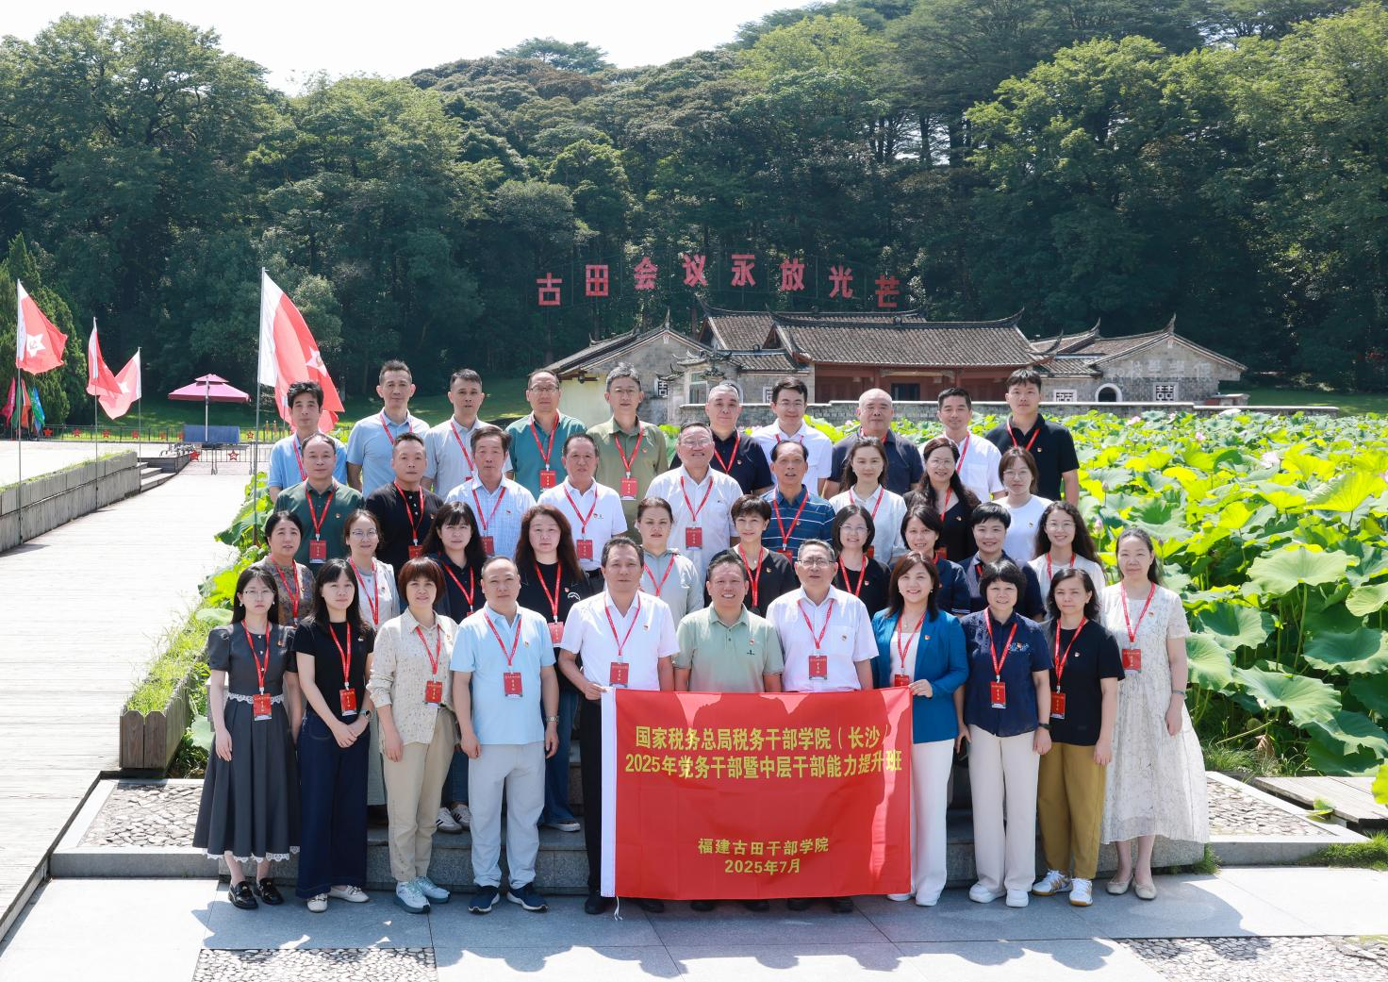
学思践悟，理论铸魂
此次培训巧妙地将理论学习与现场教学紧密融合，如同鸟之双翼、车之两轮，相互促进，相得益彰。
福建古田干部学院的俞桂海教授带来了《闽西对中国革命的重大贡献》专题课，他以详实丰富的史料和生动鲜活的案例，为学员们展现了闽西作为中央苏区“半壁江山”的辉煌篇章。在土地革命时期，十万闽西儿女踊跃参军，两万六千多名子弟踏上了长征的漫漫征途，然而，最终仅有两千余人抵达陕北。闽西人民用热血和生命，为全国解放、新中国的建立作出了不可磨灭、不可替代的贡献，他们的事迹和精神，深深震撼着每一位学员的心灵。
林丽芳副教授以《新时代干部领导力的提升与修炼》为主题，凭借深厚的理论功底与丰富的实践经验，深入阐释了领导力的核心内涵，细致辨析了领导与管理的微妙关系，并悉心讲授了提升领导力的有效路径。她的讲解如同一把钥匙，打开了学员们的思维视野，为干部能力的进阶提供了宝贵的指引。
吴兴河教授结合深入贯彻中央八项规定精神学习教育，以“全面把握中央八项规定及其实施细则的基本精神”为题，从中央八项规定及其实施细则的基本内容、具体内涵，以及违反中央八项规定精神的具体表现等三个方面，通过一系列真实且典型的违纪违规案例，深入剖析了问题产生的原因及其内在表现，深刻阐释了深入推进风腐同查同治的价值意义与内在逻辑。学员们在学习中深刻认识到作风建设的重要性，进一步增强了廉洁自律的意识。

踏访圣地，精神洗礼
培训期间，丰富多样的现场教学活动让学员们沉浸在革命的历史长河中，接受着精神的洗礼。
学员们怀着无比崇敬的心情，瞻仰了古田会议会址和毛主席纪念园。踏入古田会议会址，仿佛能看到当年革命先辈们在这里激烈讨论、共商大计的场景，感受到他们为了革命理想而不懈奋斗的坚定信念；站在毛主席纪念园，向毛主席雕像敬献花篮，深深缅怀伟人的丰功伟绩，内心充满了对革命先辈的敬仰之情。
走进“红军长征第一村”长汀县南山镇中复村，学员们触摸到了“红军不怕远征难”的壮烈起点。在这里，他们聆听着红军长征的感人故事，看着那些保存至今的革命遗迹，仿佛穿越时空，亲眼目睹了红军战士们英勇无畏、毅然踏上长征之路的场景，深刻体会到了革命的艰辛与伟大。
参观客家家训馆，学员们领略了优良家风的传承魅力。客家家训中蕴含的修身、齐家、治国、平天下的智慧和美德，让学员们深受启发，认识到良好的家风对于个人成长、家庭和睦以及社会和谐的重要性。
情景教学《松毛岭之恋》以其深情演绎，展现了战火年代军民鱼水情深的动人画面，令学员们为之动容。在那个艰难困苦的岁月里，军民之间相互信任、相互支持，共同为了革命事业而奋斗，这种深厚的情谊成为了革命胜利的重要力量源泉。
在古田全军政治工作会议会址，学员们深刻领会了习近平总书记关于古田重要论断和干部作风的教诲。通过实地参观和学习，经历了一次深刻的思想淬炼与精神洗礼，更加坚定了理想信念，明确了自身的责任与使命。

满载而归，奋楫前行
本次培训主题鲜明、内容充实、形式多样，犹如一场知识与精神的盛宴。在五天的时间里，学员们回望历史，从革命先辈的英勇事迹中感悟信仰的力量，进一步坚定了理想信念，提升了党性修养，激发了履职尽责的动力。大家纷纷表示，这是一次意义非凡的寻根与赋能之旅，是为庆祝人民军队建军98周年献上的一份珍贵礼物。
在校区组织人事处的周密组织和学员们的共同努力下，培训过程纪律严明，学习氛围浓厚。学员们严格遵守各项规定，认真学习、积极交流，圆满完成了各项学习任务，达到了预期的培训效果。
此次培训结束，并非终点，而是新征程的起点。学员们表示，将把古田会议精神内化于心、外化于行，转化为岗位担当的实际行动。在今后的工作中，将以更高的标准、更实的作风，坚守“为党育才、为党献策”党校初心，切实扛牢“党校为党、税院为税”职责使命，为推进学院教育培训事业高质量发展贡献自己的力量。

